柏市第二清掃工場での放射線量測定結果について

南部クリーンセンターで，大気中の放射線量を測定しましたのでお知らせします。

測定高さ 地上0.05メートル，0.5メートル，1メートル
測定機器 シンチレーション式サーベイメータ
クリアパルス㈱ CP-100

【南部クリーンセンター】
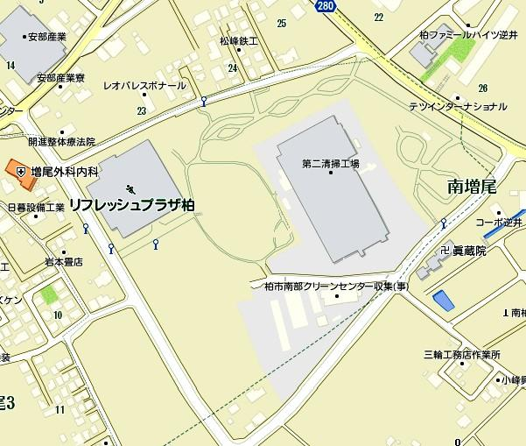
測定箇所
南増尾第２公園
柏楽園第３公園
1
4
7
柏市第二清掃工場
(南部クリーンセンター)
2
3
6
5
８
９

【南部クリーンセンター】
測定結果（μSv(ﾏｲｸﾛｼｰﾍﾞﾙﾄ)/時）
測定日 | 測定高 | ① | ② | ③ | ④ | ⑤ | ⑥ | ⑦ | ⑧ | ⑨
1月4日  （水） | 0.05ｍ | 0.28 | 0.27 | 0.29 | 0.26 | 0.33 | 0.24 | 0.27 | 0.19 | 0.31
1月4日  （水） | 0.5ｍ | 0.21 | 0.18 | 0.19 | 0.22 | 0.28 | 0.18 | 0.21 | 0.19 | 0.26
1月4日  （水） | 1.0ｍ | 0.19 | 0.19 | 0.20 | 0.24 | 0.27 | 0.18 | 0.19 | 0.17 | 0.25
1月5日  （木） | 0.05ｍ | 0.33 | 0.27 | 0.29 | 0.28 | 0.32 | 0.22 | 0.24 | 0.19 | 0.30
1月5日  （木） | 0.5ｍ | 0.20 | 0.20 | 0.20 | 0.22 | 0.27 | 0.18 | 0.20 | 0.16 | 0.26
1月5日  （木） | 1.0ｍ | 0.20 | 0.19 | 0.19 | 0.22 | 0.28 | 0.17 | 0.19 | 0.17 | 0.24
1月6日  （金） | 0.05ｍ | 0.23 | 0.23 | 0.27 | 0.25 | 0.38 | 0.24 | 0.30 | 0.17 | 0.32
1月6日  （金） | 0.5ｍ | 0.18 | 0.20 | 0.23 | 0.21 | 0.30 | 0.21 | 0.25 | 0.16 | 0.31
1月6日  （金） | 1.0ｍ | 0.19 | 0.17 | 0.22 | 0.21 | 0.30 | 0.17 | 0.22 | 0.15 | 0.27
1月10日  （火） | 0.05ｍ | 0.26 | 0.26 | 0.28 | 0.29 | 0.32 | 0.18 | 0.31 | 0.17 | 0.31
1月10日  （火） | 0.5ｍ | 0.20 | 0.18 | 0.19 | 0.22 | 0.28 | 0.16 | 0.18 | 0.15 | 0.24
1月10日  （火） | 1.0ｍ | 0.20 | 0.20 | 0.19 | 0.21 | 0.25 | 0.18 | 0.20 | 0.14 | 0.23
1月11日  （水） | 0.05ｍ | 0.29 | 0.26 | 0.29 | 0.27 | 0.37 | 0.19 | 0.29 | 0.19 | 0.31
1月11日  （水） | 0.5ｍ | 0.20 | 0.19 | 0.20 | 0.23 | 0.27 | 0.17 | 0.21 | 0.18 | 0.26
1月11日  （水） | 1.0ｍ | 0.21 | 0.17 | 0.20 | 0.22 | 0.28 | 0.16 | 0.19 | 0.16 | 0.24
1月12日  （木） | 0.05ｍ | 0.25 | 0.25 | 0.30 | 0.25 | 0.36 | 0.21 | 0.25 | 0.16 | 0.28
1月12日  （木） | 0.5ｍ | 0.21 | 0.16 | 0.19 | 0.21 | 0.25 | 0.18 | 0.22 | 0.17 | 0.24
1月12日  （木） | 1.0ｍ | 0.20 | 0.17 | 0.21 | 0.24 | 0.24 | 0.19 | 0.20 | 0.16 | 0.23
1月13日  （金） | 0.05ｍ | 0.31 | 0.25 | 0.27 | 0.26 | 0.36 | 0.22 | 0.29 | 0.18 | 0.30
1月13日  （金） | 0.5ｍ | 0.18 | 0.18 | 0.19 | 0.20 | 0.27 | 0.16 | 0.18 | 0.18 | 0.26
1月13日  （金） | 1.0ｍ | 0.20 | 0.16 | 0.20 | 0.20 | 0.26 | 0.18 | 0.20 | 0.15 | 0.26
1月18日  （水） | 0.05ｍ | 0.31 | 0.24 | 0.28 | 0.27 | 0.36 | 0.20 | 0.27 | 0.20 | 0.31
1月18日  （水） | 0.5ｍ | 0.22 | 0.21 | 0.20 | 0.22 | 0.26 | 0.18 | 0.20 | 0.17 | 0.25
1月18日  （水） | 1.0ｍ | 0.21 | 0.17 | 0.20 | 0.21 | 0.26 | 0.16 | 0.19 | 0.14 | 0.23
1月20日  （金） | 0.05ｍ | 0.26 | 0.28 | 0.29 | 0.25 | 0.33 | 0.16 | 0.27 | 0.18 | 0.30
1月20日  （金） | 0.5ｍ | 0.17 | 0.18 | 0.20 | 0.21 | 0.25 | 0.16 | 0.20 | 0.17 | 0.22
1月20日  （金） | 1.0ｍ | 0.16 | 0.16 | 0.20 | 0.20 | 0.24 | 0.17 | 0.19 | 0.17 | 0.23
1月25日  （水） | 0.05ｍ | 0.31 | 0.29 | 0.29 | 0.30 | 0.29 | 0.17 | 0.22 | 0.16 | 0.28
1月25日  （水） | 0.5ｍ | 0.22 | 0.19 | 0.18 | 0.21 | 0.23 | 0.17 | 0.18 | 0.15 | 0.23
1月25日  （水） | 1.0ｍ | 0.19 | 0.17 | 0.19 | 0.21 | 0.23 | 0.18 | 0.17 | 0.16 | 0.23

測定結果（μSv(ﾏｲｸﾛｼｰﾍﾞﾙﾄ)/時）
測定日 | 測定高 | ① | ② | ③ | ④ | ⑤ | ⑥ | ⑦ | ⑧ | ⑨
1月27日  （金） | 0.05ｍ | 0.28 | 0.28 | 0.31 | 0.28 | 0.29 | 0.17 | 0.29 | 0.17 | 0.28
1月27日  （金） | 0.5ｍ | 0.22 | 0.20 | 0.20 | 0.20 | 0.26 | 0.17 | 0.20 | 0.17 | 0.24
1月27日  （金） | 1.0ｍ | 0.23 | 0.18 | 0.22 | 0.20 | 0.23 | 0.16 | 0.17 | 0.15 | 0.23

